城市轨道交通全自动运行系统运营

技术和管理规范（试行）

- 总则
  - 编制依据
为进一步促进城市轨道交通全自动运行系统运营管理与技术水平协同适应，引导全自动运行系统技术发展，保障安全可靠运行和提升运营服务水平，根据《中华人民共和国安全生产法》《国务院办公厅关于保障城市轨道交通安全运行的意见》等有关要求，制定本规范。
  - 适用范围
采用全自动运行系统的新建地铁和轻轨线路，除符合国家现行有关规定和要求外，适用本规范。采用全自动运行系统的其他城市轨道交通制式参照本规范执行。
- 术语
  - 全自动运行系统
在现有各专业系统基础上，通过信号、车辆、通信、站台门、综合监控等列车运行相关专业系统的集成协同和联动控制，实现正常情况时无需司乘人员干预而能自动完成列车运行作业的城市轨道交通系统。
  - 车门对位隔离站台门
车门被隔离后，列车运行至站台对标停车时，对应的站台门（滑动门）不执行开门动作。
  - 站台门对位隔离车门
站台门（滑动门）被隔离后，列车运行至站台对标停车时，对应的车门不执行开门动作。
  - 人员防护开关（SPKS）
设置于控制室内或相关自动化区域入口处，为人员进入自动化区域提供安全防护的装置。
  - 休眠
在指定地点控制列车从工作状态转为断开常用负载电源（永久负载除外）的过程。
  - 唤醒
在指定地点控制休眠列车上电并完成自检和相关测试的过程。
  - 列车障碍物探测
采用图像、激光、雷达或其他技术实现对探测范围内影响列车运行障碍物的识别。按照是否需要接触障碍物完成探测，分为列车主动障碍物探测和被动障碍物探测。
  - 站台门间隙探测
采用图像、激光、雷达或其他技术实现对站台门与车门间隙内障碍物的识别。
  - 乘客服务中心
监视乘客服务设备运行状态，主动感知和响应乘客需求，承担为乘客出行答疑解惑、发布运营服务调整和乘客服务信息、发布应急指引信息等职能的工作场所。
  - 车站紧急求助电话
设置于车站，发生紧急情况或者有人急需帮助时，用于与工作人员进行联系的装置。也称车站招援电话。
  - 列车乘客紧急报警装置
设置于列车客室，用于紧急情况下乘客与工作人员进行联系的装置。
  - 站台门车门联动打开/关闭按钮
设置于站台和车站控制室，列车以全自动运行模式（FAM模式）运行情况下，用于人工操作后实现站台门与车门联动打开/关闭的按钮。
  - 发车确认按钮
设置于站台上，列车以全自动运行模式（FAM模式）运行情况下，用于人工确认站台乘降、门关闭等作业完成后操作的按钮。
  - 湿轨模式
雨雪冰冻天气或其他原因导致轨面湿滑情况下，调整列车运行速度、牵引力和制动力、追踪距离等，降低列车打滑风险的运行控制模式。
- 总体要求
基于当前全自动运行系统的技术水平、安全风险管控能力等现实条件，列车载客运营时应有司机在司机室值守，监视列车运行、实施行车瞭望和进行相关故障、突发事件应急处置。
全自动运行系统在正常情况下运行时自动完成规定作业，非正常情况下尽可能通过系统自动调整或远程人工处置实现快速恢复，不能恢复时应支持就地人工处置。
全自动运行系统应在硬件设计、软件设计、制造及元器件选型和筛选等环节采取有效措施，强化系统集成和协调统一，逐步实现技术设备及关键部件标准化、系列化、模块化和信息化，确保系统在全寿命周期内可靠实现既定功能。
全自动运行系统的信号、车辆、通信、站台门、综合监控等列车运行相关专业系统应具备运行状态监测、自诊断、故障报警和提供处置建议的功能，并强化监测、诊断和报警数据的融合共享，逐步实现相关专业系统健康状态综合研判、故障准确定位和有效维修。
全自动运行系统涉及行车安全的功能和关键控制电路应符合故障导向安全和故障影响范围不扩大的原则，关键设备和接口采用冗余技术，减少单点故障对运营的影响。
全自动运行系统线路应在投入运营前以操作手册、使用须知等方式明确给出系统在使用环境、运行能力、运行速度等方面的适用条件、范围和参数指标，为后续运营管理、使用养护等提供安全边界。
全自动运行系统线路运营组织架构、规章制度和人员能力等应与设施设备技术水平、系统自动化等级及运行环境相适应，实现运营管理能力和技术水平相协同。
全自动运行系统线路应健全以乘客为中心的客运服务体系，在功能分配、性能水平、信息整合、系统融合等方面提升设施设备乘客服务技术水平，在岗位职责设置、服务规则和标准建立、协同联动响应等方面提升乘客服务管理能力。
全自动运行系统线路可根据需要建立乘客服务中心，推动将多条线路的乘客调度员集中设置，及时响应和处理乘客服务需求，提高突发事件乘客集中应急需求的响应效率，并将涉及行车安全的信息及时报告行车调度员。
全自动运行区域应为具有独立路权的封闭区域。正线、折返线、渡线、停车线、出入段（场）线，以及车辆基地的停车列检库线、洗车线、停车列检库线至出入段（场）线的咽喉区、牵出线、试车线等区域应为自动化区域，周月检线等其他线路根据需要可为自动化区域。
自动化区域与非自动化区域间应具有围蔽网、围栏或其他物理隔离，其中咽喉区等不具备物理隔离条件的可安装报警装置或采取其他管控措施。自动化区域入口处应具有门禁或其他防止未授权人员进入的设施。
全自动运行系统线路年度运营关键指标应满足下列要求：
（1）列车运行图兑现率：初期运营期间不低于99%，正式运营期间不低于99.5%；
（2）列车正点率：初期运营期间不低于98.5%，正式运营期间不低于99.4%；
（3）列车服务可靠度：初期运营期间不低于20万列公里/次，正式运营期间不低于30万列公里/次；
（4）车辆系统故障率不高于4次/万列公里；
（5）信号系统故障率不高于0.8次/万列公里；
（6）供电系统故障率不高于0.16次/万列公里；
（7）站台门故障率不高于0.8次/万次；
（8）列车故障退出全自动运行模式率不高于1.5次/万列公里；
（9）列车唤醒成功率和休眠成功率分别不低于98%。
其中，列车运行图兑现率、列车正点率、列车服务可靠度、车辆系统故障率、信号系统故障率、供电系统故障率的定义和计算方法参照《城市轨道交通运营指标体系》GB/T 38374执行。
站台门故障率是指站台门故障次数与站台门动作次数的比值，计算方法如（1）所示。
$A= \frac{N_{1}}{N_{2}}$ （1）
式中：A ——站台门故障率，单位为次/万次；
N₁ ——站台门故障次数，即单个站台门无法自动打开或关闭记为站台门故障一次。多个站台门同时无法自动打开或关闭，故障次数按发生故障的站台门数量累计，单位为次；
N₂ ——站台门动作次数，即单个站台门自动开启并关闭一次记为站台门动作一次，单位为万次。
列车故障退出全自动运行模式率是指因信号、车辆、通信、站台门、综合监控等设备故障而采取降级模式的次数与列车行车里程的比值，计算方法如（2）所示。
$B= \frac{N_{3}}{L}$ （2）
式中：B ——列车故障退出全自动运行模式率，单位为次/万列公里；
N₃ ——实际开行列车退出全自动运行模式次数，同一故障引起的多列车降级按一次计；
L ——全部列车总行车里程，单位为万列公里。
列车唤醒成功率和休眠成功率分别为实际列车（不包括临时加开列车）唤醒和休眠成功次数与图定计划列车唤醒和休眠次数之比，计算方法如（3）所示。
$C= \frac{N_{4}}{N_{5}}×100\%$ （3）
式中：C ——列车唤醒/休眠成功率；
N₄ ——实际列车唤醒/休眠成功次数，单位为次；
N₅ ——图定计划列车唤醒/休眠次数，单位为次。
- 设施设备技术要求
  - 信号系统
    - 信号系统应具备全自动运行模式（FAM）、列车自动防护下的人工驾驶模式（CM）和限制人工驾驶模式（RM），其中FAM模式是主用驾驶模式，其他模式是系统降级驾驶模式。信号系统还可根据需要具备列车自动驾驶模式（AM）、蠕动模式（CAM）、远程限制运行模式（RRM）等。
信号系统应记录驾驶模式转换过程，并在车载信号人机界面和控制中心列车自动监控（ATS）子系统人机界面实时显示转换结果。
    - 信号系统应适应全自动运行需要，支持实现下列主要功能：
- 列车唤醒功能；
- 列车休眠功能；
- 列车自动出/入库功能；
- 列车运行工况管理功能；
- 列车自动洗车功能；
- 列车自动对标停车功能；
- 站台自动发车功能；
- 站台门车门联动打开/关闭功能；
- 计划清客和临时清客功能；
- 站台门车门对位隔离功能；
- 车门状态丢失联动功能；
- 湿轨模式功能；
- 烟火报警联动功能；
- 建立防护区功能。
    - 信号系统应具备列车自动和远程人工唤醒功能，通过ATS子系统或操作列车就地唤醒按钮/开关向列车发送唤醒控制指令，并监视列车唤醒结果。列车自动和远程人工唤醒过程中，信号系统控制列车上电并开展高压测试、空调测试、照明测试、空压机测试、车门测试、广播测试、制动测试、牵引指令测试等静态测试，条件具备时还可开展动态测试（即动车测试），开展动态测试的可不开展牵引指令测试。
ATS子系统应接收列车反馈的上电自检、测试结果以及状态和故障信息。唤醒失败时ATS子系统应有报警提示，列车自动防护（ATP）子系统应禁止列车自动发车。
    - 信号系统应具备列车自动和远程人工休眠功能，通过ATS子系统或操作列车就地休眠按钮/开关向列车发送休眠控制指令，并监视列车休眠结果。休眠失败时ATS子系统应有报警提示。
    - 信号系统应持续采集列车检修按钮/开关状态，激活时应禁止列车远程唤醒和远程休眠，并在ATS子系统显示检修按钮/开关激活状态信息。
    - 信号系统根据列车运行计划自动办理出/入库进路。
信号系统应将自动车库门（如有）状态纳入信号进路开放条件，并采集自动车库门开闭、故障旁路等状态。当自动车库门未处于打开且锁闭状态时，应禁止有撞击风险列位的列车执行库内动态测试，并禁止办理可能碰撞车库门的进路。
    - 信号系统应具备向列车发送运行工况信息的功能，支持列车根据对应工况自动控制列车空调、照明、乘客信息系统（PIS）等设备的启动/关闭。工况可包括段（场）内运行、正线服务、退出正线服务、待命、列车检修（或清扫）、自动洗车等。
    - 信号系统收到洗车机具备洗车条件的信息后，根据洗车计划控制列车运行至洗车点进行洗车。具备自动端洗功能的，信号系统还应能控制列车在洗车点精确停车。当信号系统与洗车机中断通信或收到洗车机故障急停信息时，应对列车施加紧急制动，中断洗车作业。
    - 信号系统应控制列车在站台、折返区等停车点自动对标停车。站台应具备对标停车调整功能，当未在精度范围内停车且欠标/过标未超过5m时，应控制列车以不高于5km/h的运行速度自动调整对标，经设定次数（具体次数由系统设计而定，一般为3次）调整仍无法对标的，应自动施加制动并在控制中心ATS子系统报警提示。当列车过标超过5m或越过出站信号机时，应自动施加制动，并在控制中心ATS子系统报警和提示列车是否可以继续运行。当列车欠标超过5m时，应能继续以FAM模式运行至停车点。折返区宜具备对标停车调整功能。
    - 列车站台发车前，信号系统应判断站台门为“关闭且锁闭”状态、车门为“关闭”和“锁闭”状态、出站信号开放、站台紧急关闭按钮未按下、SPKS未激活、站台门间隙探测装置未探测到障碍物（未与站台门“关闭且锁闭”状态整合时）、获得FAM授权等条件均具备后，方可以FAM模式自动发车。
当任意一组站台门间隙探测装置处于旁路状态时，应确认间隙安全后自动发车。旁路装置采用非自复位和自复位的，满足下列要求：
（1）站台门间隙探测装置旁路采用非自复位的，信号系统应确保间隙探测装置旁路时列车不自动发车，在收到按压“发车确认按钮”或其他间隙安全确认指令，并判断具备发车条件后，方可以FAM模式自动发车；
（2）站台门间隙探测装置旁路采用自复位的，人工确认间隙安全后方可旁路间隙探测装置，信号系统应在收到间隙探测装置旁路状态并判断具备发车条件后，方可以FAM模式自动发车。旁路仅在设定时间内一次有效，后续列车发车前需重新操作旁路。
    - 信号系统应具备控制中心远程和站台就地控制站台门车门联动打开/关闭功能，并满足下列要求：
（1）站台应设置“站台门车门联动打开按钮”和“站台门车门联动关闭按钮”，每侧站台设置的数量和位置宜结合站台楼扶梯位置、列车编组、应急处置需要等因素综合确定；
（2）终点站、折返站和有发车确认需求的中间站站台应设置“发车确认按钮”并具有安全警示标识等防误操作措施；“发车确认按钮”“站台门车门联动打开按钮”“站台门车门联动关闭按钮”宜与“站台紧急关闭按钮”邻近布置；
（3）信号系统应根据控制中心ATS子系统发送的站台门车门联动打开/关闭指令，或按压“站台门车门联动打开按钮”/“站台门车门联动关闭按钮”后发送的指令，控制站台门车门联动打开/关闭。
    - 信号系统应支持按照运行计划清客和远程下发指令临时清客的功能。计划清客列车退出运营时，信号系统收到“站台门车门联动关闭按钮”按压指令和“发车确认按钮”按压指令并判断具备发车条件方可自动发车；实施临时清客时，信号系统收到“站台门车门联动关闭按钮”按压指令和发车指令（按压“发车确认按钮”或远程发车授权），并判断具备发车条件后，列车方可自动发车。
实施清客时，信号系统应能联动广播系统、乘客信息系统（PIS）进行清客提示。列车站台清客期间，信号系统控制站台门车门联动打开且保持打开状态，并禁止列车自动发车。
    - 信号系统应支持站台门车门对位隔离功能。当车门处于隔离状态时，信号系统将接收的车门隔离信息在该列车进站停车前提供给站台门系统，并由其控制对应滑动门不执行开门动作；当站台门处于隔离状态时，信号系统将接收的站台门隔离信息提供给即将进站停车的列车，由列车控制对应车门不执行开门动作。
    - 信号系统应分别采集车门“关闭”和“锁闭”信号，列车运行过程中出现车门“关闭”或“锁闭”状态丢失时，应在司机室和控制中心显示故障报警信息。其中，当车门“关闭”状态有效但“锁闭”状态丢失时，在确保安全的前提下，信号系统尽量控制列车在安全区域（宜为站台）停车进行故障处理。
    - 地面和高架线路信号系统应具备湿轨模式，地下线路可根据需要具备湿轨模式，支持雨雪冰冻天气或其他原因导致轨面湿滑情况下列车运行，并满足下列要求：
（1）湿轨模式应结合当地气候条件、线路敷设方式、线路曲线坡度、列车运行速度等因素分档设置，各级档位应根据运营需要，区分情况采取降低列车运行速度、牵引加速度和制动减速度等控制参数，以及增大列车追踪距离或其他安全防护措施，减少列车运行打滑；
（2）ATS子系统应支持人工操作进入湿轨模式，以及根据空转打滑报警信息提示人工确认进入湿轨模式。
    - 信号系统应支持实现烟火报警联动功能，并满足下列要求：
（1）接收到停靠站台列车烟火报警信息时，信号系统应保持站台门和车门处于打开状态；列车烟火报警经人工确认后，ATS子系统应支持对向等可能受影响站台进行自动或人工设置跳停，支持相邻两站来车方向列车在站台自动设置扣车，已进入相邻区间且可能受事发停靠站台列车影响的后续列车应立即停车或尽可能在安全区域停车；
（2）接收到站台烟火报警信息并经人工确认后，ATS子系统自动设置相邻车站来车方向站台扣车命令，事发车站站台停稳的列车具备安全条件的应立即发车，相邻区间内驶向事发站台的列车应通过ATS子系统自动或人工确认执行跳停、退行或反向运行等，远离事发站台；
（3）接收到区间烟火报警信息并经人工确认后，ATS子系统自动设置火灾区间的相邻来车方向站台扣车命令。
根据站线站型、火灾程度和发生位置、行车组织、区间排烟需要等实际情况，可对本条（1）（2）（3）规定的功能进行优化调整，最大限度降低火灾影响。
    - ATS子系统应接收和显示供电分区失电报警，并宜具备对该失电分区相邻来车方向站台自动设置扣车命令的功能。ATS子系统宜接收和显示区间超高水位报警信息。
    - 信号系统应具备自动或远程人工建立防护区功能，控制防护区内和接近防护区但无法停在防护区外的CBTC级别列车施加紧急制动，并控制防护区外其他列车不得进入防护区。
启动区间疏散时应自动或远程人工建立防护区，采用接触轨供电的线路，信号系统还应联动电力监控子系统提示停电确认。
具备列车脱轨检测装置的，信号系统接收到激活状态信息后，应根据事发列车所处位置自动或远程人工建立防护区，防护区应覆盖可能受影响的邻线区域。
    - 信号系统无线数据通道上下行单路传输速率不应小于512kbit/s。
    - 车载信号和ATS子系统人机界面新增全自动运行显示元素应满足下列要求：
（1）车载信号人机界面上应能显示当前驾驶模式、湿轨模式（如有）、列车烟火报警提示和发车倒计时（含停站倒计时和停站正计时）。相关图标及含义应满足附件A的要求；
（2）ATS子系统人机界面应能显示SPKS激活防护区段状态、SPKS状态（含旁路）、站台清客、自动车库门（如有）、洗车机、湿轨模式（如有）、站台门间隙探测装置等状态信息，以及列车运行工况、车门对位隔离站台门、站台门对位隔离车门、列车烟火报警、乘客紧急报警装置激活等状态信息。相关图标及含义应满足附件B的要求。
    - 信号系统与车辆的接口及信息交互，满足下列要求：
（1）采用硬线或安全网络通信接口交互的信息应包括：
1）信号系统应向车辆提供FAM模式、自动对标停车指令、休眠指令、唤醒指令等信息；
2）信号系统应接收车辆提供的列车休眠按钮/开关、列车唤醒按钮/开关、列车检修按钮/开关、蓄电池欠压、车门关闭状态、车门锁闭状态、列车烟火报警、障碍物探测、脱轨检测状态（如有）等信息。
（2）采用通信接口与列车控制与管理系统交互的信息应包括：
1）信号系统向列车控制与管理系统提供驾驶模式、休眠指令、唤醒指令、站台门隔离状态、列车运行工况、静态测试、动态测试等信息；车辆监控功能纳入ATS子系统的还应提供远程复位指令等信息；
2）信号系统接收列车控制与管理系统提供的自检结果、静态测试结果、动态测试结果、车门开关门未到位、车门打开到位状态、车门关闭到位状态、车门隔离状态、车辆故障报警、车辆空转打滑报警等信息。
    - 信号系统应采用通信接口分别向广播系统和乘客信息系统（PIS）提供列车跳停、扣车、进站、到站、离站、计划清客和临时清客等信息。
    - 信号系统与综合监控系统的接口及交互信息满足下列要求：
（1）信号系统应采用通信接口向综合监控系统提供列车位置信息、湿轨模式（如有）、列车烟火报警，以及列车跳停、扣车、进站、离站、计划清客和临时清客等信息；宜提供SPKS状态等信息；
（2）信号系统应采用通信接口接收综合监控系统提供的供电分区状态（综合监控系统集成电力监控时）、烟火报警、区间超高水位报警（如有）等信息。
    - 信号系统与站台门系统的接口及交互信息满足下列要求：
（1）采用硬线或安全网络通信接口交互的信息应包括：
1）信号系统向站台门系统提供列车编组对应的整侧站台门的开门指令、关门指令 ；
2）信号系统接收站台门系统单独提供的列车编组对应的整侧站台门“关闭且锁闭”状态、互锁解除状态、站台门间隙探测装置探测到障碍物、间隙探测装置旁路激活状态信息，条件不具备时，站台门间隙探测装置探测到障碍物信息也可与整侧站台门“关闭且锁闭”状态信息整合提供。其中，任意一组间隙探测装置探测到障碍物时即发送探测到障碍物信息，任意一组间隙探测装置被旁路时即发送旁路激活状态信息。
（2）采用通信接口交互的信息应包括：
1）信号系统向站台门系统提供每套车门打开到位、关闭到位、开关门未到位、隔离的状态信息；
2）信号系统接收站台门系统提供每套站台门隔离状态信息、每组间隙探测装置被旁路等状态信息。
    - 信号系统还应满足城市轨道交通信号系统运营技术规范的要求。
  - 车辆
    - 列车应适应全自动运行需要，支持实现下列主要功能：
（1）FAM模式运行功能；
（2）唤醒功能；
（3）休眠功能；
（4）远程控制功能；
（5）站台门车门对位隔离功能；
（6）障碍物探测功能；
（7）乘客服务功能。
    - 列车应具备FAM模式运行功能，实现列车区间自动运行、调整以及精确停车控制。
    - 列车唤醒功能应满足下列要求：
（1）列车按照信号系统输出的控制指令自动上电，并完成各车载子系统自检，实现各子系统控制单元和通信状态的检测；
（2）列车收到信号系统静态测试指令后，列车控制与管理系统控制列车开展高压测试、空调测试、照明测试、空压机测试、车门测试、广播测试、制动测试、牵引指令测试等静态测试；接收到动态测试指令的应开展动态测试（即动车测试），开展动态测试的可不开展牵引指令测试；
（3）列车将上电自检情况、测试结果，以及设备状态和故障信息发送至信号系统；
（4）列车从上电到完成测试的时间不超过20min（不含空压机打风时间）。
    - 列车在接收到信号系统休眠控制指令并确认具备休眠条件后，列车控制与管理系统向相关子系统发送关机指令，并在规定时间（从发送关机指令到断开电源的时间计算，宜为30~60s）后，断开需断电设备的蓄电池连接。休眠执行情况应在ATS子系统进行显示。
    - 列车远程控制功能满足下列要求：
（1）列车关键电路应采用复位断路器，实现零速控制、开关门控制、方向指令控制、牵引允许控制、牵引逆变器控制等关键电路的断路器故障脱扣后的远程复位；空压机控制、辅助逆变器控制、紧急通风逆变器控制宜采用复位断路器实现故障脱扣后的远程复位；
（2）列车空调、照明设备应具备根据控制中心发送的控制指令实现开关、参数调整等远程控制功能，可根据需要具备空调新风阀远程控制功能；乘客信息系统（PIS）应根据控制中心发送的控制指令远程实现开启、关闭的功能；
（3）受电弓应根据控制中心发送的控制指令远程实现自动升降的功能；受流器宜具备根据控制中心发送的控制指令远程实现自动升降的功能；
（4）牵引控制器、辅助控制器宜具备根据控制中心发送的控制指令远程实现软件控制的重置功能。
    - 列车应配备被动障碍物探测装置，实现列车接触障碍物并达到触发条件后自动施加紧急制动。障碍物探测横梁施加设计规定的动载荷或横梁一侧端部施加超过1000±100 N静载荷时，应触发障碍物报警并上传至控制中心ATS子系统或车辆监控相关终端，静载荷施加位置与施加方向示意如图1所示。探测到障碍物时，可根据需要主动推送相关区域图像信息和联动建立防护区。列车被动障碍物探测装置误报率不大于0.1%（即全部列车误报警次数与总报警次数之比）。探测到障碍物时列车施加的紧急制动不能自动缓解，应经人工确认后手动复位或旁路。
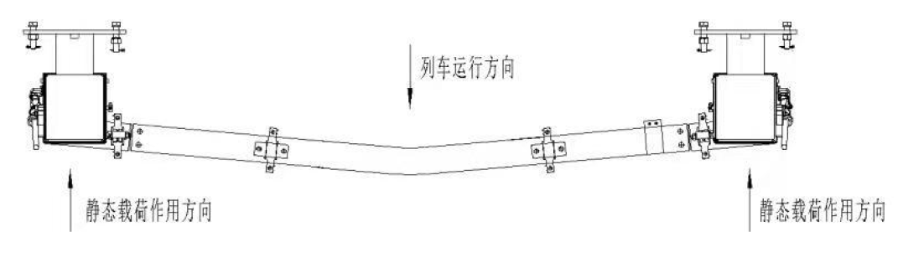
图1 静载荷施加位置与施加方向示意
    - 鼓励列车配备主动障碍物探测装置，主动识别列车运行前方侵限异物、轨道等结构严重变形、轨行区人员等影响列车安全运行风险因素并及时报警和推送相关区域图像信息。主动障碍物探测装置探测误报率不宜大于0.1%（即全部列车误报警次数与总报警次数之比）或0.05次/万列公里（即全部列车误报警次数与总行车里程之比）。
    - 列车乘客服务功能满足下列要求：
（1）控制中心应能通过人工广播或预录制的紧急信息对列车客室进行紧急广播，紧急广播具有最高优先级；相关紧急信息还可在客室乘客信息系统（PIS）终端显示；
（2） 乘客紧急报警装置应具备与控制中心和受控司机室紧急通话的能力，触发后能够在控制中心或受控司机室进行报警提示和视频联动，并可在控制中心和受控司机室对已触发的乘客紧急报警装置实施复位。紧急报警装置被触发后，与控制中心和受控司机室的通话优先级可结合运营管理需要进行确定；
（3）列车有车门被隔离或列车即将到达的站台有站台门被隔离时，对应的车门宜采用红色指示灯或动态位置图突出显示等方式显示本车门本站不开启。
    - 列车应设置司机室，并满足下列要求：
（1）司机室与客室间应设置防止未授权人员进入司机室的后端墙、隔断门或其他硬隔离措施，确保司机应急操作不受外界干扰；可根据需要预留后端墙、隔断门或其他硬隔离措施拆除的条件，为后续列车实现无人驾驶运行提供支撑；
（2）司机室应设置检修按钮/开关，激活后车辆不再执行控制中心及车辆基地工作站的远程指令，车辆故障不再上传控制中心，或上传控制中心但不弹出报警，相关联动视频监控和乘客紧急报警等不应再推送至控制中心，避免检修期间的测试信息影响正常运营调度工作。
    - 列车蓄电池容量除满足紧急状态下车门控制、应急通风、应急照明、外部照明、车载安全设备、广播、视频监视、列车控制与管理系统，以及车载信号、通信设备的供电要求外，还应至少支持列车休眠5天后可唤醒。唤醒模块、通信模块等远程唤醒设备的总功率不应超过150W。
列车蓄电池宜具备欠压分级报警功能，提示欠压待充电、禁止列车唤醒等不同欠压等级信息。休眠期间蓄电池达到欠压状态时，列车应向信号系统发送欠压报警信息。
列车宜具备蓄电池在线监测功能，实现单体或模组电压过高/过低、单体或模组电压差过大、总电压过高/过低、充电/放电电流过高、温度过高/过低、温差过大等的保护功能，并将故障报警信息自动上传至控制中心ATS子系统或车辆监控相关终端。
    - 列车宜设置客室灭火器取用监测和电气柜门状态监测装置，当灭火器被取用或电气柜门打开后，相关提示信息传送至控制中心和司机室，并主动推送客室相关区域图像信息。
    - 列车宜配备脱轨检测装置，检测到列车脱轨后发出报警，并施加紧急制动。
    - 列车端部或登车位置附近车体外侧应设置指示灯，根据信号系统发送的指令和提供的信息，显示该列车FAM模式运行和即将动车信息，用于辅助判断登车条件。
    - 列车应通过车地无线传输通道，将全自动运行新增相关信息传输至控制中心等调度场所或地面检修等工作场所。传输的全自动运行新增信息包括：
（1）牵引、制动、照明、空调、车门等设备关键状态及故障信息；
（2）关键操作按钮/开关状态、关键操作指令、列车驾驶模式和列车运行工况等状态；
（3）列车运行相关的关键断路器、继电器和接触器状态；
（4）走行部等设备的在线检测状态信息、诊断信息、检测数据、分析结果。
    - 控制中心和车辆基地应具备车辆监控功能（条件具备时可纳入ATS子系统）。控制中心车辆监控功能满足下列要求：
（1）显示车辆运行状态和设备状态信息，至少包括：列车车组号、驾驶模式、车次号、列车位置信息（即所在区段编号）、休眠状态、唤醒状态、激活端、编组信息、列车烟火报警信息、受电弓/受流器（如有）升降状态、制动状态、零速状态、检修状态、车门打开/关闭状态、湿轨模式（如有）、车辆空转打滑报警、照明状态、空调状态、满载率、紧急疏散门（如有）状态、车门紧急解锁装置状态等信息，并能区分正线列车和车辆基地列车。控制中心车辆监控功能人机界面显示应满足附件C的要求；
（2）对列车实施相关远程控制，至少包括：列车远程休眠/唤醒、开/关客室照明、开/关列车空调、施加/缓解紧急制动、受电弓/受流器（具备远程自动升降功能时）升降、联动打开/关闭站台门车门、确认/复位列车烟火报警、设置列车空调或者电热参数（如有）等；
（3）分级显示列车故障信息，具备灵活的报警过滤显示功能，支持通过选择过滤条件实现报警信息的优化和针对性筛选。严重影响列车运营安全或服务的故障报警应通过视频推送、弹窗、闪烁或其他醒目方式在系统界面显示，并提供故障处置建议。
车辆基地的车辆监控功能可根据需要对本条（1）（2）（3）中功能进行适当调整。
    - 支持列车采用控制电路、控制器、电源、通信网络设备冗余设计或其他提升运行可用性和可靠性的措施，逐步拓展列车远程监视范围、远程控制项及其控制精度，提高主动障碍物探测的探测范围、探测精度和响应速度。
    - 地铁车辆还应满足地铁车辆运营技术规范中除司机室后端墙、侧门、电气柜布置要求外的其他要求。
  - 通信系统
    - 控制中心应设置无线调度台，实现控制中心与车载台、固定台、手持台的通话，以及列车客室与控制中心的紧急通话。控制中心应设置有线调度台，实现控制中心有线调度台间，以及与车站/车辆基地值班台、调度分机的通话。
    - 车站紧急求助电话应具备与车站控制室通话的能力，列车乘客紧急报警装置应具备与控制中心、司机室通话的能力。车站紧急求助电话、列车乘客紧急报警装置具备与乘客服务中心（如有）通话的能力。列车乘客紧急报警装置还可根据需要具备与列车所在车站或运行前方车站通话的能力。
    - 控制中心应具备对车站、列车客室进行广播的功能，并具备对列车客室广播监听功能。广播子系统应能接收信号系统、综合监控系统或其他系统提供的下一站、终点站、到站、离站、末班车、跳停、扣车、清客、列车烟火报警、站台烟火报警、区间烟火报警、区间失电报警、站台门车门对位隔离、站台和区间停车超时（时间可配置）等信息，自动或人工向车站、列车进行广播提示。
    - 视频监视子系统的监视范围应覆盖与地面连通的区间紧急疏散出入口等可能发生人员侵入的区域，宜具备人员侵入的自动报警功能，辅助工作人员进行监视。
    - 当列车乘客紧急报警装置激活、列车烟火报警触发、车门紧急解锁触发、客室灭火器取用监测装置（如有）触发、客室电气柜门状态监测装置（如有）触发、车门状态丢失、车门防夹报警、列车障碍物探测装置激活等情况发生时，对应客室区域和司机室前视摄像机监视范围的图像信息应能在控制中心、司机室等相关视频监视终端自动或调用显示；当站台烟火报警触发、站台紧急关闭按钮激活、站台门间隙探测装置触发等情况发生时，对应车站区域的图像信息应能在控制中心、车站等相关视频监视终端自动或调用显示。
    - 无线调度通信、广播、乘客信息、视频监视子系统等车载设备应具备上电自检、运行状态监测及故障报警功能，并将自检情况、状态及故障信息及时反馈列车控制与管理系统。
    - 通信系统还应满足城市轨道交通通信系统运营技术规范的要求。
  - 站台门系统
    - 站台门系统应实时监视站台门工作状态，根据信号指令控制滑动门开关，并将列车编组对应的整侧滑动门工作状态和站台门间隙探测装置工作状态上传至信号系统和综合监控系统。
    - 站台门就地控制盒（LCB）应包括操作开关和旁路开关，并满足下列要求：
（1）操作开关包含隔离位、自动位、关门位和开门位4个档位。各档位具体定义和功能应满足表1要求；
表1 操作开关档位具体定义和功能
序号 | 档位名称 | 档位定义及功能
1 | 隔离位 | 表示切断该滑动门的驱动电源且不旁路安全回路
2 | 自动位 | 表示门控单元自动执行整侧开关门命令，不旁路安全回路
3 | 关门位 | 表示门控单元执行单套门关门命令，不旁路安全回路
4 | 开门位 | 表示门控单元执行单套门开门命令，不旁路安全回路
（2）旁路开关包含旁路位、正常位2个档位，应有铅封或其他可靠的保护方式，防止误操作。其中，旁路位表示将该滑动门从安全回路中切除，正常位表示该滑动门在安全回路中不切除；
（3）每套滑动门上方应通过指示灯、显示屏或其他方式提示站台门车门联动打开、关闭等工作状态。站台门状态指示灯状态和含义应满足表2要求。
表2 站台门状态指示灯具体状态和含义
序号 | 指示灯状态 | 含义
1 | 稳定亮灯 | 表示系统收到滑动门和对应车门均打开到位的信息。
2 | 稳定灭灯 | 表示系统收到滑动门和对应车门均关闭到位的信息。
3 | 闪烁 | （1）表示滑动门和对应车门均在打开/关闭过程中（正常乘降作业时）；  （2）表示车门或滑动门处于隔离状态；  （3）表示滑动门和对应的车门打开/关闭状态不一致；  （4）表示滑动门打开/关闭到位，未收到对应车门打开/关闭到位信息。
注：可根据需要增加提示音或改变闪烁频率等对不同状态进行区分。
    - 站台门应具备与车门的对位隔离功能，并满足下列要求：
（1）采用冗余通信接口传输站台门与信号系统对位隔离信息；
（2）当站台门就地控制盒（LCB）操作开关处于关门位、隔离位，旁路开关处于旁路位时，站台门系统均向信号系统发送对应车门的隔离指令；
（3）信号系统接收到站台门的隔离指令后，将命令转发至列车，列车进站停稳后被隔离站台门对应的车门不打开。
    - 站台门应设置间隙探测装置，实现站台门车门间隙安全防护。站台门间隙探测装置满足下列要求：
（1）站台门系统应将间隙探测信息单独或与站台门“关闭且锁闭”状态信息整合后发送给信号系统，若探测到障碍物时，信号系统应禁止列车自动发车；
（2）站台门间隙探测装置覆盖区域应满足高度范围内0.4~1.5m（从站台面计算）的空间，宽度范围应全覆盖滑动门区域，能够探测到的最小障碍物尺寸不大于20mm（宽）×20mm（高）×20mm（厚）；站台门间隙探测装置故障和误动作率不大于0.01次/万次（站台门间隙探测装置故障和误动作次数与探测次数的比值，其中，探测次数为整侧站台门动作次数与站台门间隙探测装置配置套数的乘积）；
（3）站台门间隙探测装置应具备整侧站台门间隙探测旁路和单套间隙探测旁路功能。站台门间隙探测装置旁路采用自复位的，该旁路仅在设定时间内对当前站台列车一次有效，具体设置时间应结合站停时间、列车运行间隔等因素综合确定；
（4）站台门间隙探测装置宜以单套滑动门为单位独立设置，减小装置故障的影响范围；不具备条件的，也可多套滑动门共用一套站台门间隙探测装置，每套装置对应探测滑动门数量不超过一节车厢的车门数量；
（5）每套站台门间隙探测装置应设置指示灯，当站台门间隙探测装置故障或探测到障碍物时，指示灯稳定点亮；
（6）站台门间隙探测装置应将工作状态、旁路状态及报警信息发送至综合监控系统并显示；
（7）站台门间隙探测装置应具备防震动、防尘、防水功能，轨道侧安装设备不应侵入车辆限界且便于维护，并具备异常震动后防止侵限保护措施。
  - 综合监控系统
    - 综合监控系统应适应全自动运行需要，实现对站台门车门对位隔离状态，以及站台门间隙探测装置探测到障碍物报警、故障报警及装置旁路等进行监视，并能图形化显示状态信息。
    - 综合监控系统宜具备SPKS状态监视功能，并图形化显示激活、未激活及旁路等状态信息。
    - 综合监控系统根据需要实现在列车乘客紧急报警触发、车站端门打开、站台门故障、站台门或车门夹人夹物、站台门间隙探测装置故障、列车/站台/区间烟火报警、区间超高水位报警等情况下，提示报警并联动相关视频监视图像。
    - 采用接触轨供电的线路，综合监控系统（集成电力监控时）在收到信号系统提供的建立防护区指令后，涉及区间疏散的，电力监控子系统应有停电确认提示，综合监控系统应有联动隧道风机运转、疏散指示激活的提示。
  - 乘客服务系统
    - 鼓励全自动运行系统线路独立配置乘客服务系统或根据需要将4.6.2和4.6.3规定的乘客服务功能整合纳入综合监控或其他系统。乘客服务系统逐步推进服务热线、紧急求助电话、互联网平台等信息资源整合，以及广播、乘客信息、视频监视等子系统融合发展，及时响应和高效处理乘客需求。
    - 乘客服务系统具备下列主要功能：
- 信息发布功能，支持线网、线路、车站、列车等不同范围，以及广播、乘客信息等系统终端和互联网平台等多个渠道发布信息；
- 需求感知功能，支持通过服务热线、紧急求助电话、互联网平台等获取乘客提出的问询、求助、建议、投诉等需求；
- 需求响应功能，支持通过人工或系统自动回复等方式及时响应和处理乘客需求；
（4）信息统计分析功能，支持对乘客需求、服务效果、服务质量、发布信息等进行分类统计和分析。
    - 乘客服务系统与行车相关业务系统具备信息交互功能，实时获取客运设备运行情况、列车运行状态等，及时向乘客发布列车晚点、设备故障等信息，为客流组织和出行引导等提供支持；乘客服务系统主动将客流动态、乘客服务需求等发送至行车相关业务系统，为行车组织调整、调度指挥等提供支持。
  - 其他要求
    - 土建结构、区间风井、疏散通道等设施结构和布局，以及供电、通风空调等设备系统集成和联动控制等应适应全自动运行需要。
    - SPKS的设置及安全防护满足下列要求：
（1）正线、配线、车辆基地的自动化区域根据运营需要配置SPKS，为人员进入自动化区域提供安全防护；
（2）车站SPKS分区应对本站管辖范围内的站台轨行区和相邻区间轨行区进行安全防护，SPKS分区设置数量及防护范围应结合线路条件、道岔布置、运营组织需要等因素确定；
（3）车辆基地SPKS分区应对停车列检库、咽喉区、洗车线、牵出线等自动化区域进行安全防护。车辆基地SPKS分区设置数量及防护范围应结合自动化区域划分、库线布局、运营组织需要等因素确定。其中，停车列检库宜每2～4股道划分为独立的SPKS分区，咽喉区、洗车线宜划分为独立的SPKS分区；
（4）自动化区域入口处应设置SPKS激活指示灯（绿灯表示激活，灭灯表示未激活）或其他信息提示方式；正线轨行区现场宜具有提示SPKS防护范围边界的相应标识；
（5）车辆基地和车站SPKS应具备旁路功能，宜设置实体SPKS旁路开关/按钮及旁路指示灯，并具备防误操作措施；
（6）SPKS处于激活状态时，信号系统应控制防护区内和接近防护区但无法停在防护区外的CBTC级别列车施加紧急制动，并控制防护区外的列车不得进入防护区；防护区内即将执行和正在执行动态测试的FAM模式列车应立即暂停测试。
    - 车站和车辆基地综合后备盘（IBP盘）设置的SPKS旁路开关/按钮宜采用非自复位式，SPKS操作开关和对应旁路开关/按钮及指示灯的布置宜采用上下对应放置、不同SPKS管控区域应采用不同颜色进行区分、开关/按钮名称宜与对应的SPKS管控区域采用相同颜色标识，开关/按钮的激活指示灯宜为红色。综合后备盘（IBP盘）SPKS布局和显示示意如图2所示。
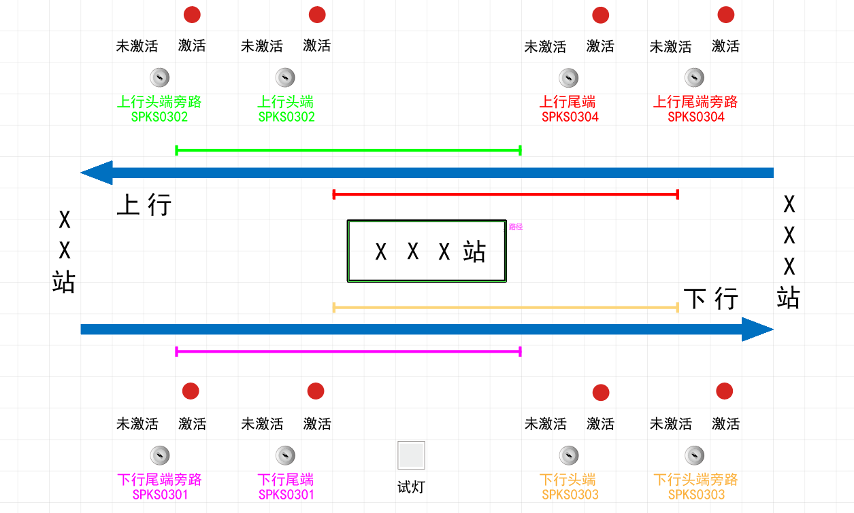

图2 综合后备盘（IBP盘）SPKS布局和显示示意
    - 车辆基地停车列检库、转换区、试车线等宜设置供人员登车所需的安全通道和登车平台。

具备列车自动休眠和唤醒功能的存车线、停车线等辅助线应设置唤醒休眠列车位置校验设备及精确停车定位设备，并具有供人员通过站台进入轨行区并登乘列车的SPKS、登车平台或其他安全防护设施设备。
    - 车辆基地根据需要设置列车自动清洗设备。自动化区域的停车列检库门和洗车库门应为自动门并纳入信号系统监控范围，并具有故障旁路功能。
- 系统集成
系统集成协调商立足全生命周期系统优化，对全自动运行系统线路的技术集成和管理规则协同匹配进行指导、协调和审核把关，保障系统深度融合、专业协调配合、设备联动可靠、规则同步配套，全面落实规划建设为运营、运营服务为乘客的理念。
系统集成协调商可为相关专业设备（装备）供应商，也可为其他法人单位。设计单位及各相关专业设备（装备）供应商等应参加系统集成协调商组建的工作团队，并视情邀请行业专家参加。
系统集成协调商工作团队组成人员应满足下列要求：
（1）总体负责人具备统筹协调各专业领域、总体把控系统一致性和推进技术水平与运营管理协同匹配的能力，且具有15年以上轨道交通从业经历的高级专业技术人员；
（2）成员具有较高的专业技术水平，涵盖土建结构、车辆基地、供电、信号、车辆、通信、机电，以及建设管理、运营管理、安全应急等专业领域，且本专业领域从业经历在10年以上的高级专业技术人员；
（3）熟悉城市轨道交通有关法律、法规、规章和政策标准规范；
（4）工作认真负责，廉洁自律，具有良好的沟通和协作能力；
（5）法律法规规定的其他条件。
在需求规划、工程准备和设计联络等阶段，系统集成协调商工作团队应做好下列工作：
（1）参与编制需求文件，做好全自动运营目标的设定，重点关注正常、非正常运营情况的功能分配、运作流程，以及涉及多专业（信号、车辆、通信、站台门、综合监控等设备系统以及正线、车辆基地等自动化分区及其相关设施）集成和联动的基本功能、性能及接口界面要求；就设计文件与运营需求的一致性提出建议，并跟踪设计文件的完善和落实情况；
（2）参与编制运营管理组织架构及岗位职责初步方案，结合运营需求文件、相关运营管理规定及当地运营实际，评估组织架构、岗位职责和人员能力要求与系统基本功能和性能的适配性；
（3）组织信号、车辆、轨道、线路等相关专业设计单位、设备（装备）供应商等协商湿轨模式各级档位牵引加速度和制动减速度、紧急制动率、运行限制速度等参数，保障安全运行并兼顾运行效率；
（4）了解采用新技术、新设备、新模式的情况，辨识运营使用可能存在的安全风险并及时告知相关建设单位。
在综合联调阶段，系统集成协调商工作团队应对综合联调大纲或方案中系统联动功能的测试用例进行审核并参与联调测试，对运营需求文件、设计文件有关运营安全和基本服务需求的落实情况提出建议，并参与设备系统重大故障模拟测试和演练，验证运营规则、应急预案与系统功能的一致性和适配性。
综合联调的重点测试和验证内容主要包括列车唤醒休眠、自动洗车、自动对标停车、扣车、清客、站台门车门联动打开/关闭、列车运行工况设置、列车远程控制、站台门车门对位隔离、火灾、区间疏散、列车障碍物探测、乘客紧急报警、视频联动、SPKS防护、站台门间隙探测、湿轨模式（如有）等全自动运行功能。
在试运行及运营阶段，系统集成协调商工作团队应做好下列工作：
（1）参与试运行阶段系统稳定性测试和运营专项预案应急演练，对系统适用条件、系统性能、运行指标和运营规则进行确认；
（2）跟踪初期运营前安全评估提出的和系统质量保证期间发现的影响运营安全和基本服务质量的问题，推动建设单位完成整改；
（3）结合运营情况，指导优化岗位设置、岗位职责，提升人员能力，持续完善运营安全风险点和管控措施。
系统集成协调商工作团队还可对运营阶段的设施设备新技术、新设备、新模式应用，以及软件升级、功能提升等更新改造，从多专业系统安全性、功能完整性、接口匹配性等方面开展技术指导和专业协调。
- 运营管理要求
  - 基本要求
    - 全自动运行系统线路应在非全自动运营管理规则基础上，针对全自动运行功能分配变化、系统联动增强、控制 模式调整等特点，具备相适应的组织管理架构、岗位职责、规章制度、应急预案体系，实现调度指挥、列车运行、客运组织和服务、设施设备管理、应急处置等核心运营业务的统一管理。
    - 全自动运行系统线路规章制度应明确正常和非正常情况的操作和应急处置规则、系统运用安全边界，并与系统的功能分配、联动控制逻辑等技术要求相匹配、相适应。
    - 全自动运行系统正线行车组织由控制中心行车调度员统一指挥，车辆基地行车组织由车辆基地调度员统一指挥或纳入控制中心统一指挥。
    - 全自动运行系统线路应急处置应坚持远程控制和就地处置相结合。涉及行车安全的设备复位、隔离等远程操作前，应采用技术措施核实现场处置条件或与运营人员确认现场状态。
    - 出现以下情况之一的应退出FAM模式：
（1）信号、车辆等设备故障导致FAM模式不可用时；
（2）控制中心无法监视列车位置时；
（3）发现未授权人员进入正线轨行区时；
（4）雨雪冰冻天气、区间水患等需人工驾驶限速运行时；
（5）列车需要退行时（FAM模式反向运行、未超过规定范围的自动对标停车调整等情况除外）；
（6）列车救援或区间疏散时；
（7）异物侵限、接触网（轨）挂异物等突发情况时；
（8）其他需要降级退出FAM模式的情况。
    - 全自动运行系统线路投入运营前，应重点对接口设计和系统功能变化、岗位职责调整、故障应急处置差异等方面开展风险辨识、评估，制定针对性管控措施并纳入企业运营安全风险数据库实施动态管理。
  - 岗位设置与职责
    - 全自动运行系统线路应合理设置列车司机、行车调度、电力调度、环控调度、乘客调度、车站工作人员、维修人员等岗位，并明确各岗位职责。相关岗位可结合组织架构、运营经验等进行优化调整或复合设置。从业人员应按规定通过理论知识和岗位技能考核并持证上岗。
    - 列车司机应履行下列主要职责：
（1）负责线路瞭望，发现异物侵限、结构严重变形、道岔位置异常、未授权人员进入区间等异常时，按照有关规则采取措施并报告；
（2）负责监视列车运行状态，发现列车设备故障、异响、异常振动及相关报警时，按照有关规则采取措施并报告；
（3）接听到列车乘客紧急报警时，及时回应乘客诉求，视情采取措施并报告；进行广播和相关信息告知；
（4）实施涉及行车安全的设备复位、隔离等远程处置时，负责相关现场情况确认；
（5）负责试车线及正线调试工作、段（场）内人工驾驶调车作业等；
（6）负责在非正常运行情况下按照有关规则实施列车人工驾驶、列车故障处置和救援、乘客区间疏散等。
    - 控制中心行车调度员应履行下列主要职责：
（1）监视正线、配线和出入段（场）线列车执行运行图及行车设备运转情况，发现设备故障及相关报警时，及时采取远程控制、行车调整、指示现场人员处理故障等措施；
（2）对正线、配线和出入段（场）线列车实施远程唤醒/休眠、开关门、施加/缓解紧急制动、升降受电弓/受流器（如有）、设置/取消湿轨模式（如有）、确认/复位烟火报警等远程操作和控制；
（3）负责行车调度指挥，做好与相关人员的行车信息沟通和情况确认；
（4）正线、配线和出入段（场）线的轨行区施工组织；
（5）突发事件时对列车进行调整、组织或协助应急处置。
    - 车辆基地调度员应履行下列主要职责：
（1）监视车辆基地内行车设备运转情况，发现设备故障及相关报警时，及时采取远程控制、接发车调整、指示现场人员处置故障等措施；
（2）对车辆基地内列车实施远程唤醒/休眠、施加/缓解紧急制动、升降受电弓/受流器（如有）、确认/复位烟火报警等远程操作和控制；
（3）车辆基地内的接发列车、调车和洗车等作业，以及轨行区施工管理及SPKS管理；
（4）突发事件时接发车计划调整、组织或协助应急处置。
    - 乘客调度员应履行下列主要职责：
（1）监视乘客服务相关设备运行情况，发现设备故障及相关报警时，视情采取措施并报告；
（2）接听到列车乘客紧急报警和车站紧急求助电话时，与乘客进行沟通，响应和处理乘客需求；
（3）与控制中心行车调度员、列车司机、车站工作人员等保持信息沟通，协同响应乘客问询、求助、投诉等服务需求；
（4）发布运营服务调整、乘车引导和应急应对信息；
（5）按照有关规则承担突发事件信息报告、协助开展与线网其他相关线路协调以及与外部支援单位协调的职责；
（6）统计分析乘客服务诉求及解决情况。
    - 控制中心行车调度员、车辆基地调度员和列车司机应接受列车故障排查、故障远程处置等全自动运行相关专项培训，其中控制中心行车调度员原则上具备不少于1年的行车调度岗位工作经验（含非全自动运行系统线路工作经验）。
    - 车站工作人员应履行下列主要职责：
（1）监视车站设备运行状态，及时处置相关故障报警并报告，根据授权临时接管所管辖控区的应急行车组织；
（2）监护列车站台乘降作业，做好乘客组织引导，根据运行计划或调度命令实施列车清客作业；
（3）处置站台门、车门故障及其间隙夹人夹物；当间隙探测装置故障或旁路时负责发车前确认间隙安全；
（4）负责车站施工登记、出清核对及本站所辖SPKS管理等；
（5）负责车站乘客服务，接听车站紧急求助电话，及时解答和处置乘客诉求，根据授权登车处置列车乘客紧急报警事件。
    - 维修人员应具备全自动运行系统设施设备维修技能，掌握自动化区域内相关维护作业的流程、内容以及安全防护措施，具备设施设备故障修复和应急抢修的能力。
    - 全自动运行系统线路应具备列车司机、调度员、车站工作人员、维修人员等岗位人员技能保持和持续提升的机制，应有计划安排列车司机实施人工驾驶，并对调度员远程操作和列车故障信息研判、车站工作人员站台门操作和清客处置、维修人员自动化区域作业安全防护等进行针对性培训，开展全自动运行应急演练及联动功能培训。
  - 正常情况行车规则
    - 正常情况行车应在运营准备基础上，以FAM模式实现唤醒/休眠、出/入库及车辆基地运行、正线运行、站台作业、清客、折返、调车、洗车等作业过程。
    - 运营准备工作应满足下列要求：
（1）控制中心行车调度员、车站工作人员和车辆基地调度员确认正线、车辆基地内施工及维护作业结束并完成出清；确认站台紧急关闭按钮、SPKS、信号机封锁、区段封锁等防护措施处于正常状态；
（2）控制中心行车调度员、车辆基地调度员确认因安全或运营需要设置的线路限速保持有效；
（3）控制中心行车调度员或车站工作人员确认信号、通信、站台门、供电、综合监控等行车设备，以及自动售检票、电（扶）梯等客运服务设备状态具备运营条件；
（4）控制中心自动或由行车调度员人工下发当日列车运行计划，电力调度员根据列车运行计划或调度命令对运营线路送电。
    - 控制中心行车调度员、车辆基地调度员设置正线、车辆基地列车唤醒计划并监控执行情况，系统自动唤醒列车。自动唤醒失败时，控制中心行车调度员和车辆基地调度员应远程人工或安排就地人工唤醒。如唤醒仍不成功，可上线备用车替代。
    - 列车出/入库及车辆基地运行应满足下列要求：
（1）车辆基地调度员根据出/入库计划，监控进路自动排列及列车自动运行情况；
（2）自动车库门（如有）出现异常需操作旁路开关前，车辆基地调度员应安排现场检查，确认车库门不侵限且固定可靠后方可操作；
（3）列车不能按计划投入运营时，车辆基地调度员应根据故障情况、影响运营程度等，及时采取远程控制、更换备用车、调整出车计划或安排抢修等措施，并向控制中心行车调度员报告。
    - 每日载客运营前，控制中心行车调度员应安排空驶列车限速轧道，轧道作业宜采用人工驾驶模式。列车运行过程中，司机应做好瞭望，发现异物侵限、结构严重变形、轨道断裂、道床严重拱起等影响行车安全的异常情况时，应立即停车并报告控制中心行车调度员。
    - 列车清客应满足下列要求：
（1）计划清客列车退出运营的，车站工作人员确认清客完毕后操作“站台门车门联动关闭按钮”和“发车确认按钮”，系统判断具备发车条件后自动发车；
（2）列车临时清客应由控制中心行车调度员在ATS子系统设定并及时告知清客车站的工作人员和列车司机等做好清客准备。清客完毕后，车站工作人员操作“站台门车门联动关闭按钮”关门，确认站台门状态指示灯和间隙探测指示灯熄灭后，经控制中心行车调度员授权按压“发车确认按钮”或控制中心行车调度员在ATS子系统授权发车，系统判断具备发车条件后自动发车。
    - 列车休眠时，车辆基地调度员或控制中心行车调度员应确认列车按计划在指定区域自动休眠。休眠失败的，应执行远程人工休眠或安排执行就地人工休眠。
    - 列车在车辆基地进行自动调车、洗车作业时，车辆基地调度员在ATS子系统设置自动调车、洗车计划，并监控列车自动作业过程，发现异常及时进行处置。
    - 运营时段正线、配线和出入段（场）线自动化区域作业以及车辆基地自动化区域作业应满足下列要求：
（1）作业人员应在车站或车辆基地控制中心进行请点作业，控制中心行车调度员或车辆基地调度员应根据作业区域确定安全防护范围，并确认该区域的SPKS激活或已采取其他防止人车冲突措施后，方可授权进入自动化区域；
（2）获得授权的作业人员现场确认防护区入口处SPKS激活指示灯为绿灯点亮或与调度员确认已采取防止人车冲突的措施后，方可按照指定路线进入作业区域；
（3）控制中心行车调度员或车辆基地调度员应与作业负责人核对确认人员、工具、物料全部出清后，方可授权现场人员复位SPKS或解除相关防止人车冲突的措施。
    - 控制中心行车调度员、车辆基地调度员应及时确认列车报警信息，并根据报警内容及时采取远程处置或安排列车司机、维修人员或其他人员现场处置。
  - 非正常情况行车规则
    - 非正常情况行车应按照非正常行车组织相关规则、调度命令及应急预案及时处置，主要包含信号、车辆、站台门、SPKS等设备故障以及区间疏散、异物侵限、未授权人员进入轨行区、雨雪冰冻天气、火灾、区间水患、区段停电、列车脱轨等情况。

全自动运行系统线路应针对超出信号、车辆等关键设备安全防护边界的非正常情况，制定相应的运营管理细则和应急预案。
    - 车载信号设备故障影响行车时，控制中心行车调度员、车辆基地调度员应根据故障修复时间、故障列车位置等因素，区别情况采取远程处置、授权列车司机就地处置或降级运行等措施，尽快恢复正常运营。

轨旁信号设备故障影响行车时，区别情况采取授权车站工作人员就地处置、列车降级运行、维修人员抢修等措施，尽快恢复正常运营。
    - 车辆设备故障导致列车无法运行时，控制中心行车调度员、车辆基地调度员应优先采取复位、隔离、切除等措施进行远程处置，也可授权列车司机就地处置。远程处置时，列车司机应做好现场状态确认、排除故障等配合工作。
    - 列车以FAM模式运行至站台联动开门后，出现站台门状态指示灯闪烁或不亮的情况时，车站工作人员应按压“站台紧急关闭按钮”防止列车自动发车，并操作“站台门车门联动打开按钮”人工联动开门，站台门状态指示灯仍不点亮的，应进行现场处置并报告控制中心行车调度员，相关处置应满足下列要求：

（1）单个站台门状态指示灯闪烁或不亮时，如车门未打开，车站工作人员或列车司机可将该车门隔离或人工解锁开门；如站台门未打开，车站工作人员可将该站台门隔离或打开；如车门和站台门均未打开，车站工作人员引导乘客从相邻车门乘降，并在该站台门处值守；

（2）整侧站台门状态指示灯闪烁或不亮时，如车门未打开，可采取控制中心行车调度员远程开门或列车司机开门，车门仍不能打开的，车站工作人员或列车司机解锁车门实施列车清客下线；如站台门未打开，可采取控制中心行车调度员远程开门、车站工作人员开门组织乘降或安排越站；如车门和站台门均未打开，可采取控制中心行车调度员远程开门、车站工作人员开门、列车司机开门，仍不能打开的，车站工作人员或列车司机解锁站台门及车门实施列车清客下线。
    - 列车以FAM模式运行至站台乘降作业完毕且联动关门后，出现站台门状态指示灯闪烁或亮灯的情况时，车站工作人员按压“站台门车门联动关闭按钮”后指示灯仍不熄灭的，按压“站台紧急关闭按钮”进行现场处置并报告控制中心行车调度员，相关处置应满足下列要求：

（1）单个站台门状态指示灯闪烁或亮灯时，如车门未关闭，车站工作人员或列车司机关闭车门并隔离，仍不能关闭的实施列车清客下线；如站台门未关闭，车站工作人员人工关门，仍不能关闭的，应取得控制中心行车调度员授权后将该站台门旁路，并采取现场看护、设置围挡、广播宣传引导等安全措施；如车门和站台门均无法关闭，依次按照车门、站台门无法关闭处置；

（2）整侧站台门状态指示灯闪烁或亮灯时，如车门未关闭，可采取控制中心行车调度员远程关门、列车司机关门，仍不能关闭的实施清客下线；如站台门未关闭，可采取控制中心行车调度员远程关门或车站工作人员关门，仍不能关闭的，车站工作人员操作站台门互锁解除发车，并采取现场看护、设置围挡、广播宣传引导等安全措施；如车门和站台门均无法关闭，依次按照车门、站台门无法关闭处置；

（3）因夹人夹物导致车门或站台门无法关闭时，车站工作人员确认被夹人员或异物移出后，人工关闭车门或站台门，系统判断具备发车条件后自动发车；异物无法取出的（如异物卡滞在车门、站台门导轨内），按照单个车门或站台门无法关闭处置。
    - 列车以FAM模式运行至站台乘降作业完毕且联动关门后，出现站台门间隙探测指示灯点亮的情况时，车站工作人员应立即按压“站台紧急关闭按钮”，操作“站台门车门联动打开按钮”和“站台门车门联动关闭按钮”重新开关门一次，如间隙探测指示灯仍然点亮，应前往现场处置并报告控制中心行车调度员，相关处置应满足下列要求：

（1）间隙内有人员或异物时，车站工作人员打开站台门，确认人员或异物移出后，现场关闭站台门并复位站台紧急关闭按钮，控制中心行车调度员在ATS子系统重开信号或操作确认，系统判断具备发车条件后自动发车；

（2）间隙探测装置故障时，车站工作人员应采取加强现场乘降组织、广播宣传引导等安全措施，并在对应区域值守。间隙探测装置旁路为非自复位的，车站工作人员旁路该组间隙探测装置、人工确认间隙安全后方可按压 “发车确认按钮”或其他间隙安全确认操作发车；间隙探测装置旁路为自复位的，每列车发车前，车站工作人员应确认间隙安全，方可旁路间隙探测装置实现发车。车站工作人员旁路间隙探测装置应取得控制中心行车调度员授权。
    - 列车以非FAM模式运行时，由列车司机确认站台门车门间隙安全和站台门关好，也可由车站工作人员或其他人员通过站台门间隙探测装置状态显示信息、站台门就地控制盘（PSL）指示灯或其他方式确认站台门车门间隙安全和站台门关好后，列车司机操作列车发车。
    - 列车以FAM模式进站停车过标超过规定值或越过出站信号机，且不具备安全退行停站条件时，控制中心行车调度员应在ATS子系统授权列车越站，并及时告知相关车站和列车司机。具备安全退行停站条件的首班车、末班车及乘客无返乘条件的，控制中心行车调度员应授权列车司机退出FAM模式，人工驾驶列车退行对标停车。
    - SPKS出现故障时，自动化区域作业应满足下列要求：
（1）作业人员进入自动化区域作业前，出现SPKS无法激活时，控制中心行车调度员、车辆基地调度员应采取安排防护区内和接近防护区的列车停车、设置关闭轨道、设置封锁区、扣车或授权列车司机退出FAM模式等防止人车冲突措施后，方可授权作业人员进入自动化区域；若作业人员已获得授权进入自动化区域但现场发现SPKS激活指示灯绿灯未点亮时，应及时报告控制中心行车调度员或车辆基地调度员，核实确认SPKS处于激活状态或未激活但确认该区域已采取防止人车冲突措施后，方可进入自动化区域；
（2）作业完毕后出现SPKS无法复位故障时，控制中心行车调度员、车辆基地调度员应与作业负责人核对确认防护区域内人员、工具、物料全部出清后，方可授权旁路对应区域的SPKS。
    - 启动区间疏散时，控制中心行车调度员应明确疏散方向，确认疏散影响范围，在控制中心ATS子系统下发建立防护区指令，由系统自动联动进行疏散防护或人工授权相关车站激活对应区域的SPKS，扣停可能驶入受影响区域（含邻线）的列车，组织该区域接触轨停电，启动相应环控模式，进行列车和区间疏散广播（如有），通知车站工作人员前往迫停地点做好乘客引导，并在邻站端门及疏散区间联络线等通道处安排人员监控。列车司机与车站工作人员配合引导乘客从列车疏散至车站或其他安全区域。
    - 列车司机发现异物侵限或其他风险按压紧急制动按钮，或因障碍物探测装置报警触发列车制动时，应报告控制中心行车调度员。如需列车司机进入轨行区处置，控制中心行车调度员应确定所需安全防护范围并确认该区域的SPKS激活或已采取安排防护区内和接近防护区的列车停车、设置关闭轨道、设置封锁区、扣车等防止人车冲突措施对相应区域进行防护后，授权列车司机做好安全防护进入轨行区确认及处置。
    - 列车司机或车站工作人员发现未授权人员进入正线轨行区时，应立即按压列车紧急制动按钮或站台紧急关闭按钮，激活相关区域的SPKS并报告控制中心行车调度员。控制中心行车调度员应扣停可能驶入受影响区域的列车，采用接触轨的线路应对相应供电区段实施紧急断电。控制中心应调取视频监控相关图像或授权相关工作人员进入轨行区搜寻，并在事发车站及相邻车站等相关出入口安排值守。
    - 雨雪冰冻天气或轨面湿滑等情况下，控制中心行车调度员、车辆基地调度员及列车司机应关注列车打滑报警等情况，区别情况采用湿轨模式、设置临时限速或其他安全防护措施，确保列车运行安全，不具备安全运行条件的线路和区段应停止运行。
    - 发生火灾、水患、列车脱轨、区段停电等情况时，控制中心行车调度员应确认系统自动联动防护措施的执行情况，区别情况采取扣车、远程紧急制动、区间封锁、列车运行调整等措施防止列车进入受影响区段，并及时组织区间疏散、应急抢修、抢险救援。乘客调度员、列车司机、车站工作人员应通过广播、乘客信息系统（PIS）等及时向乘客提供应急引导、信息提示等服务。
    - 火灾、水患、列车脱轨、区间疏散、未授权人员进入轨行区等涉及自动化区域的应急处置工作完成后，控制中心行车调度员应安排列车司机人工驾驶列车限速轧道，确认人员、工具、物料已出清且线路、设备无异常后方可恢复FAM模式行车。
  - 客运服务规则
    - 全自动运行系统线路应结合全自动运行需求，完善客运服务制度体系，优化客运组织流程，保障客运服务设施设备可靠运行和站车环境干净整洁，持续改善乘车环境。
    - 全自动运行系统线路应完善乘客服务诉求的接报、响应和处置流程，其中，车站紧急求助电话可根据运营需要由车站工作人员或控制中心乘客调度员接听，列车乘客紧急报警可根据运营需要由列车司机、控制中心、相关车站或乘客服务中心乘客调度员接听。
    - 全自动运行系统线路应及时解答和处理乘客紧急报警或紧急求助电话，涉及行车协同处置的应报告控制中心行车调度员，区别情况采取列车运行调整、安排人员登车处置、列车广播引导、发布乘客信息等措施。
    - 全自动运行系统线路应持续完善广播及乘客信息发布规则，细化各运营场景广播、乘客信息发布的内容、范围及联动要求。
控制中心或乘客服务中心的乘客调度员应综合研判事件类型、影响范围、严重程度、预计持续时间等因素，统筹线网或相关线路、车站、列车的广播和乘客信息发布；车站工作人员、列车司机为乘客提供必要的乘车、指引信息。
    - 全自动运行系统线路应加强安全乘车理念和突发事件应对知识宣传，提高乘客安全乘车意识和应急自救互救能力。
    - 全自动运行系统线路应分析乘客服务需求、服务效果、服务质量、发布信息等内容，提炼乘客共性需求，完善优化行车组织、客运服务等，提高乘客乘车满意度。
- 附则
7.1 既有全自动运行系统线路不满足本规范要求的，应充分辨识安全风险并制定相应管控措施，并结合更新改造周期满足本规范要求。由非全自动运行系统线路更新改造为全自动运行系统线路的，也应满足本规范要求。
7.2 鼓励各地积极探索解决列车主动和被动障碍物探测、列车远程监视和控制、多点故障处置等技术、装备和控制系统，以及业务流程和管理规则等无人驾驶领域的技术瓶颈和系统能力短板，推动全自动运行系统发展，全面提升城市轨道交通运营安全水平。

附件A

车载信号人机界面新增全自动运行显示要求

A.1 界面功能布局
全自动运行系统的车载信号人机界面功能布局分区满足城市轨道交通信号系统运营技术规范的要求。

A.2 各显示区域要求

A.2.1 当前驾驶模式显示区
新增FAM模式等驾驶模式，显示图标及含义如表1所示。
表1 当前驾驶模式区新增显示及含义
序号 | 图标 | 含义
1 |  | FAM模式

A.2.2 车辆基地转换区显示区
新增显示湿轨模式和列车烟火报警提示信息，显示图标及含义如表2所示。
表2 车辆基地转换区新增显示及含义
序号 | 图标 | 含义
1 |  | 列车烟火报警状态
2 |  | 列车进入湿轨模式
注：湿轨模式的不同档位可采用不同颜色进行显示。

A.2.3 跳停、扣车显示区
新增发车倒计时（含停站倒计时和停站正计时）信息，显示图标及含义如表3所示。
表3 跳停、扣车显示区新增显示及含义
序号 | 图标 | 说明 | 含义
1 |  | 绿色数字 | 停站倒计时
2 |  | 红色数字 | 停站正计时

附件B

ATS子系统人机界面新增全自动运行显示要求

B.1 界面功能布局
全自动运行系统的ATS子系统人机界面功能布局分区满足城市轨道交通信号系统运营技术规范的要求。

B.2 站场元素显示要求

B.2.1 区段
采用蓝色外包线表示SPKS激活防护区段状态，如图1所示。
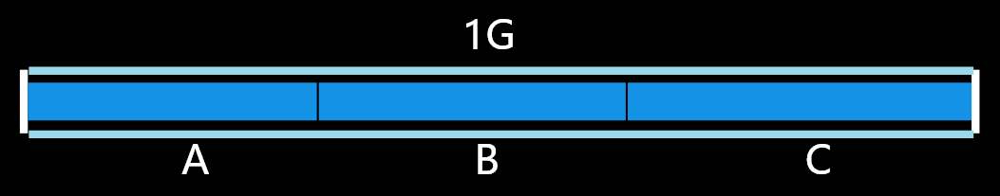
图1 SPKS激活防护区段状态示意

B.2.2 SPKS
SPKS状态显示及含义如表1所示。
表1 SPKS状态显示及含义
序号 | 图标 | 说明 | 含义
1 |  | 稳定灰色圆点+SPKS名称 | SPKS未激活
2 |  | 稳定红色圆点+SPKS名称 | SPKS激活
3 |  | 稳定黄色圆点+SPKS名称 | SPKS旁路激活

B.2.3 站台清客
采用稳定橘黄色矩形框表示站台清客状态，如图2所示。

图2 站台清客状态示意

B.2.4 自动车库门
自动车库门状态显示及含义如表2所示。
表2 自动车库门状态显示及含义
序号 | 图标 | 说明 | 含义
1 |  | 绿色方框、绿色分开线 | 自动车库门打开
2 |  | 绿色方框、绿色闭合线 | 自动车库门关闭
3 | 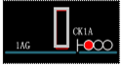 | 白色方框 | 自动车库门状态丢失
4 |  | 紫色方框 | 自动车库门旁路
5 |  | 红色方框 | 自动车库门故障

B.2.5 洗车机
洗车机状态显示及含义如表3所示。
表3 洗车机状态显示及含义
序号 | 图标 | 说明 | 含义
1 | 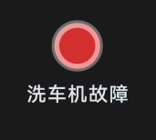 | 稳定红色圆点+文字 | 洗车机故障
2 |  | 稳定灰色圆点+文字 | 洗车机正常
3 | 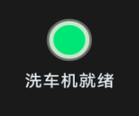 | 稳定绿色圆点+文字 | 洗车机准备就绪
4 |  | 稳定灰色圆点+文字 | 洗车机未准备就绪

B.2.6 湿轨模式
湿轨模式状态显示及含义如表4所示。
表4 湿轨模式状态显示及含义
序号 | 图标 | 说明 | 含义
1 | 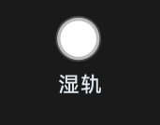 | 不同档位采用不同颜色稳定圆点+文字显示 | 湿轨模式激活
2 | 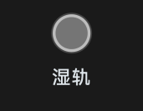 | 稳定灰色圆点+文字 | 湿轨模式未激活

B.2.7 站台门间隙探测装置
站台门间隙探测装置状态显示及含义如表5所示。
表5 站台门间隙探测装置状态显示及含义
序号 | 图标 | 说明 | 含义
1 | 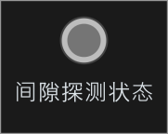 | 稳定灰色圆点+文字 | 未与站台门“关闭且锁闭”状态整合时，站台门间隙探测装置未处于探测状态或故障
2 | 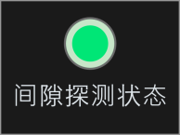 | 稳定绿色圆点+文字 | 未与站台门“关闭且锁闭”状态整合时，站台门间隙探测装置处于探测状态且未探测到障碍物
3 | 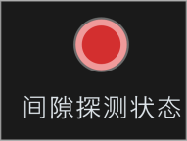 | 稳定红色圆点+文字 | 未与站台门“关闭且锁闭”状态整合时，站台门间隙探测装置处于探测状态且探测到障碍物
4 |  | 稳定黄色圆点+文字 | 站台门间隙探测装置旁路

B.2.8 列车
在列车上采用不同文字或颜色等显著区分的形式表示列车运行工况状态。
在列车车次窗上方采用不同图标及其颜色表示车门对位隔离站台门、站台门对位隔离车门、列车烟火报警、列车乘客紧急报警装置激活，显示及含义如表6所示，显示示例如图3所示。
表6 相关图标显示及含义
序号 | 图标 | 说明 | 含义
1 |  | 红色G | 车门对位隔离站台门
2 |  | 白色G | 站台门对位隔离车门
3 |  | 橙色G | 同时存在车门对位隔离站台门、站台门对位隔离车门
4 |  | 火苗图标 | 列车烟火报警
5 |  | 喇叭图标 | 列车乘客紧急报警装置激活
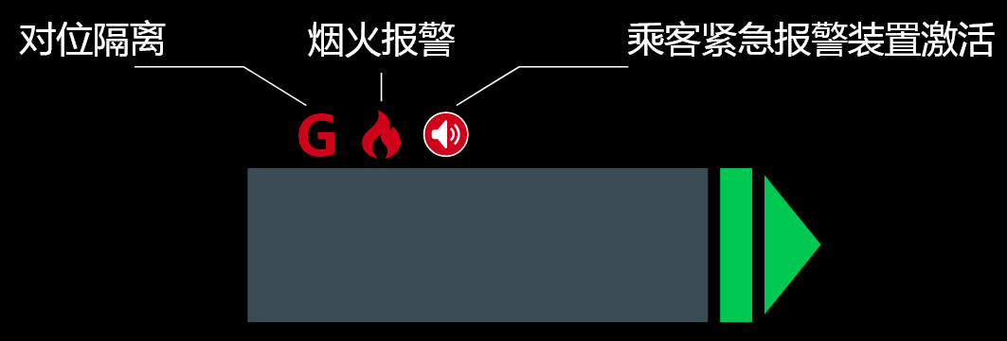
图3 列车车次窗显示示意

附件C

车辆监控人机界面显示要求

C.1 界面功能布局
车辆监控主界面包含标题栏、菜单栏、主要设备状态视图、时间显示视图、运行状态视图、报警显示和确认处理视图，功能布局示意如图1所示。
标题栏
菜单栏
主要设备状态视图 | 时间显示视图
运行状态视图
报警显示和确认处理视图
图1 车辆监控主界面功能布局示意
运行状态视图可根据需要显示光字牌界面、车载信号人机显示界面、车辆人机显示界面。其中，车载信号人机显示界面、车辆人机显示界面应与列车激活端界面显示保持一致。

C.2 光字牌界面显示要求
光字牌界面显示车组信息与状态，包括光字牌区和车组选择区。其中，光字牌区显示多列车的光字牌，车组选择区显示车组范围，用于选择光字牌区显示的列车范围。布局示意如图2所示。
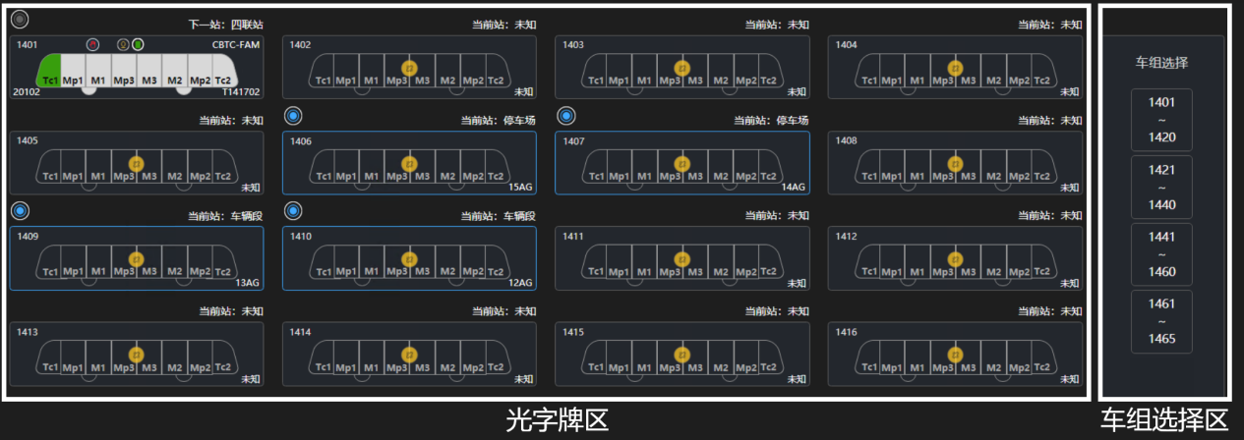
图2 光字牌界面布局示意
列车光字牌包括列车车组号、驾驶模式、车次号、列车位置信息（即所在区段编号）、休眠状态、唤醒状态、激活端、编组信息、受电弓/受流器（如有）升降状态、制动状态、零速状态、检修状态、车门打开/关闭状态等信息。显示示意如图3所示，显示图标及含义如表1所示。
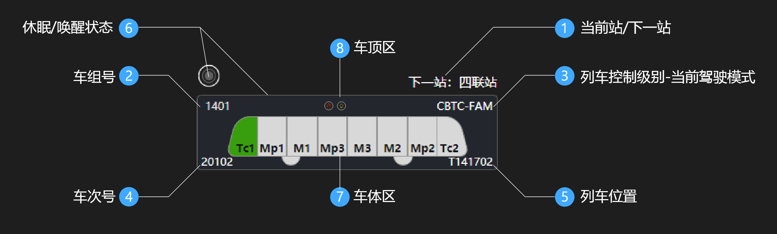
图3 光字牌显示示意图
表1 光字牌显示图标及含义说明

序号 | 图标 | 说明 | 含义
1 |  | 文字显示 | 列车当前站/下一站
2 | 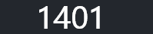 | 文字显示 | 列车车组号
3 |  | 文字显示 | 车次号
4 | 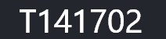 | 文字显示 | 列车所在位置信息（即所在区段编号）
5 |  | 矩形框稳定灰色 | 休眠/唤醒状态未知
6 | 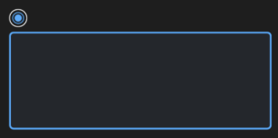 | 唤醒图标及矩形框蓝色闪烁 | 唤醒过程中
7 | 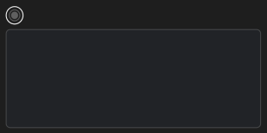 | 唤醒图标及矩形框稳定灰色 | 唤醒失败
8 | 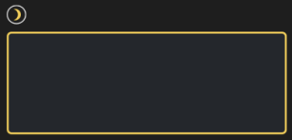 | 休眠图标及矩形框黄色闪烁 | 休眠过程中
9 | 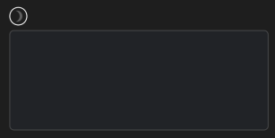 | 休眠图标及矩形框稳定灰色 | 休眠失败
10 |  | 绿色 | 司机室激活端
11 |  | 灰色 | 司机室非激活端
12 | 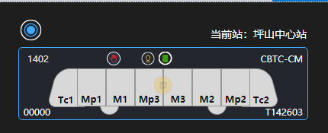 | 黑色字体 | 列车编组
13 | 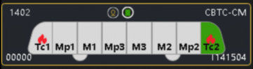 | 车厢内红色图标显示 | 列车烟火报警信息
14 |  | 稳定绿色 | 升弓到位
15 |  | 稳定灰色 | 降弓到位
16 |  | 默认不显示 | 停放制动状态
17 |  | 默认不显示 | 紧急制动状态
18 |  | 默认不显示 | 零速状态
19 |  | 默认不显示 | 检修状态
20 |  | 默认不显示 | 车门全关闭状态

